Comment débuter facilement avec KinEuro/LogEuro

KinEuro – Logeuro V201001

Ces pages sont un résumé pour vous aider et expliquer les points les plus importants du logiciel KinEuro.

Tout n’y est pas dit.

Nous vous conseillons donc de poursuivre avec
le document : KinEuro.doc et le Tutorial

Octobre 2010

Tél. : 0496/51.85.75 – 0472/23.20.11 Email : KinEuro@skynet.be
Table des matières
1 Introduction 3
1.1 Principes de fonctionnement 3
1.2 Premiers Conseils 3
2 Le Menu Principal 4
2.1 Procédure d’identification 4
2.2 Le Menu Principal 4
2.3 Les six aides à votre disposition 5
2.4 Le Menu Paramètres 5
3 Addition Patient – Médecin – Traitement 6
3.1 Le Patient 6
3.2 Le Médecin 9
3.3 Le Traitement 10
4 Introduction d’un Rendez-vous 13
4.1 Commande Inscription 13
4.2 Commande Agenda 14
4.3 En utilisant le Traitement 14
4.4 Utilisation du Traitement AaaNouveau 15
4.5 Utilisation du Traitement AaaPersonnel 15
4.6 Autres choses importantes à savoir 15
5 La clôture d’un Traitement 16
5.1 Quelques observations 16
5.2 Les activités de clôture d’un Traitement 16
5.3 Le suivi des impayés 19
6 Aujourd'hui 20
6.1 Les informations les plus importantes 20
6.2 Les commandes importantes du Menu Principal 20
7 Rappel de 12 règles standards 21
8 Et Maintemant . . . 22
8.1 Par où commencer ? 22
8.2 Derniers conseils 22
9 Les questions qui vont venir bientôt . . . 23

Introduction

Principes de fonctionnement
Le logiciel KinEuro va gérer les dossiers Patients et le suivi des séances de soins.
Il se base sur 5 ensembles de données principaux que nous appellerons Tables.
- Table des Patients
- Table des Médecins
- Table des Thérapeutes
- Table des Traitements
- Table des Rendez-vous

Le signalétique
Médecin

Le signalétique
Patient

Le signalétique
Thérapeute

Le Traitement

Les rendez-vous

Le Traitement, c’est la prescription délivrée par un Médecin pour un Patient et effectué par un Thérapeute en l’occurrence le Kiné ou le Logopède.
TRAITEMENT=PRESCRIPTION : A chaque prescription correspond un (et un seul) traitement.
Le Traitement peut comprendre de une à plusieurs séances de soins, ce sont les Rendez-vous.
Si le Patient –le Médecin – le Thérapeute manque, le Traitement ne peut pas être créé.
Si le Traitement manque, un rendez-vous pour une séance de soins ne pourra être créé.
Ces séances de soins peuvent être prestées par différents Thérapeutes et un Patient peut suivre en parallèle plusieurs Traitements.

Premiers Conseils
Le logiciel KinEuro sera d’une très grande aide dans votre travail de tous les jours, sera un gain de temps appréciable et vous ne comprendrez jamais comment vous avez pu vous en passer si vous suivez ces deux conseils très simples mais aussi très importants :
- Tout dans le logiciel : Le logiciel KinEuro vous débarrasse de tous papiers - dossiers – photocopies – Cd rom, vous aurez ainsi tout sous la main et immédiatement
Seul un agenda papier temporaire que vous introduirez chaque jour, le matin de votre journée de travail ou la veille au soir peut être utile
- Faites tout, tout de suite : Ne pas attendre la fin de la journée ni encore pis la fin de la semaine pour mettre à jour vos données
Tout ce fait en quelques secondes en cliquant avec la souris et peut donc être réalisé immédiatement sur votre PC dans votre cabinet

Le Menu Principal

Procédure d’identification
Pour démarrer le logiciel KinEuro, cliquer sur le Raccourci Kineuro qui se trouve sur votre Bureau.
Vous obtenez cet écran, n’introduisez pas de mot de passe puisque vous n’en avez pas mis et cliquez sur la commande « Entrer ».
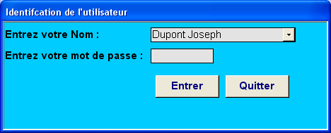
A la première utilisation de la semaine, vous recevrez un message « Génération du Registre en cours, veuillez patienter . . . », c’est votre Registre électronique qui se fait.

Le Menu Principal

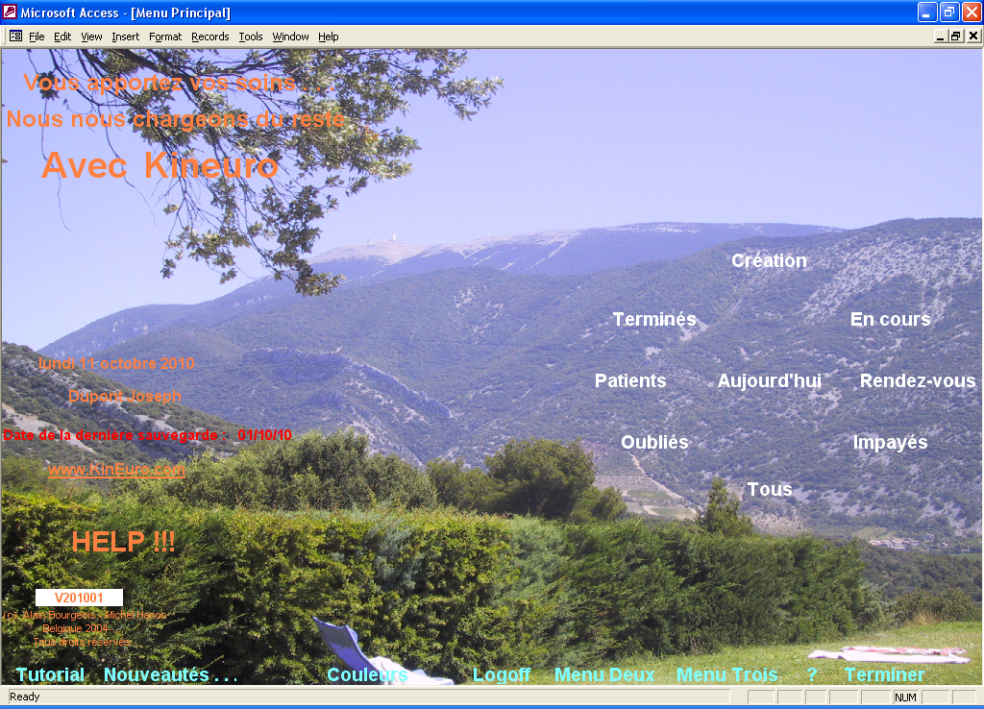
En double cliquant dans le Menu Général vous pouvez mettre votre propre image (bmp ou jpeg)qui devra se trouver dans le dossier KinEuro
Il y a 9 commandes disposées en rond, pour en connaître l’utilisation, il vous suffit de mettre votre curseur dessus et un texte explicatif apparaîtra.

Il y a 8 commandes en bas d’écran
- Tutorial : Complétera votre formation par une animation audio visuelle, les chapitres 2 – 3 – 4 ne sont plus tout à fait à jour, les autres seront d’une très grande utilité
Attention : A consommer avec modération
- Nouveautés : Vous informe des nouveautés par rapport à la version précédente
- Couleurs : Permet de modifier les couleurs des textes du Menu Principal
- Logoff : Permet de refaire Logon avec éventuellement un autre Kiné
- Menu Deux : Permet d’aller au Menu 2
- Menu Trois : Permet d’aller au Menu 3
- ? : Permet d’aller directement dans la documentation concernant le Menu Principal
- Terminer : Le logiciel se termine toujours en cliquant sur la commande Terminer, faites le
Cet écran vous permet de faire sur différents supports les sauvegardes de vos données – de vos données du Registre (Idefix) – de vos documents scannés - ou de vos CD
    - La commande la plus importante est « de vos données sur mémoire externe », il vous suffit de mettre la bonne lettre de votre mémoire externe
    - Si vous cliquez sur Quitter automatiquement une copie de sauvegarde sera prise dans le dossier : « KinEuro/backup »
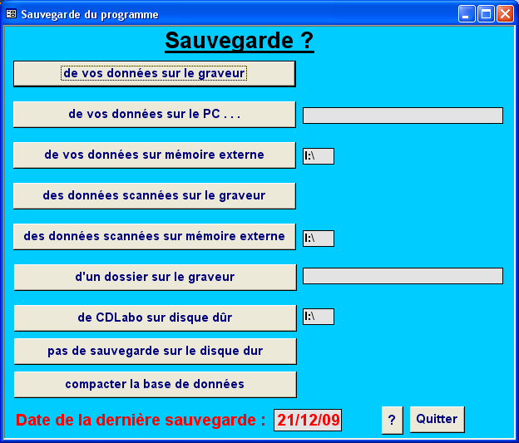

Les six aides à votre disposition
Six aides sont là pour vous aider :
- Le pop up : Si on laisse le curseur sur certaines zones ou commandes un texte explicatif apparaît, par exemple mettez le curseur sur la commande « Aujourd’hui»
- La commande « ? » : En bas à droite, permet d’accéder directement à une explication complète de l’écran dans le manuel de référence, utilisez là, essayez.
- Ce document ci : Comment_Débuter.doc dans le dossier KinEuro/Document
- Le document KinEuro.doc dans le dossier KinEuro/Document est un document de référence de 130 pages que vous pouvez consulter et imprimer
- La commande Tutorial : Complétera votre formation par une animation audio visuelle
- La commande Help : Si vous avez un problème ou une question, cliquez sur la command Help et téléphonez nous ou envoyer un Email.

Le Menu Paramètres
Cliquez sur la commande Menu 3 et puis sur la commande Paramètres.
Pour le moment, le seul paramètre intéressant est « Afficher les remboursements », ceci vous permet de voir dans les Traitements les remboursements auxquels le Patient a droit.
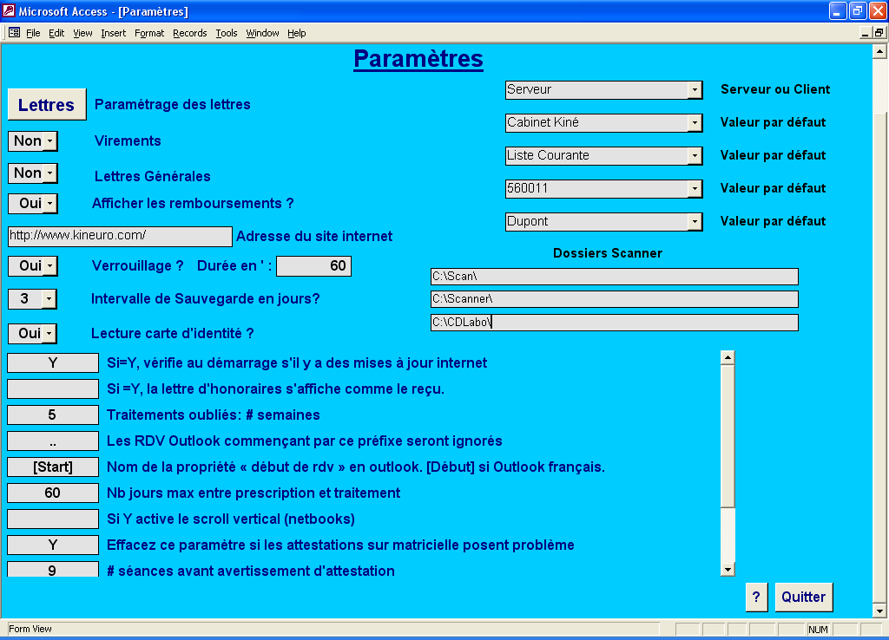

Addition Patient – Médecin – Traitement
Pour débuter, prenez un de vos Patients dont vous connaissez la date de naissance, son adresse, sa mutuelle, son numéro de Mutuelle et son Médecin prescripteur.
Nous, dans cet exemple, nous allons additionner un Traitement pour le premier Patient qui s’appelle Joseph Maiden et qui habite 10 rue de la Gare à Paliseul et dont la date de naissance est le 05/10/1976.
Sa Mutuelle est 403 - Mutualité Libérale du Brabant et son numéro 12345678
Le Médecin de la prescription est Van Dongen

Cliquer sur la commande Création du Menu Principal.
Cette commande affiche le menu qui va permettre de créer un Traitement.
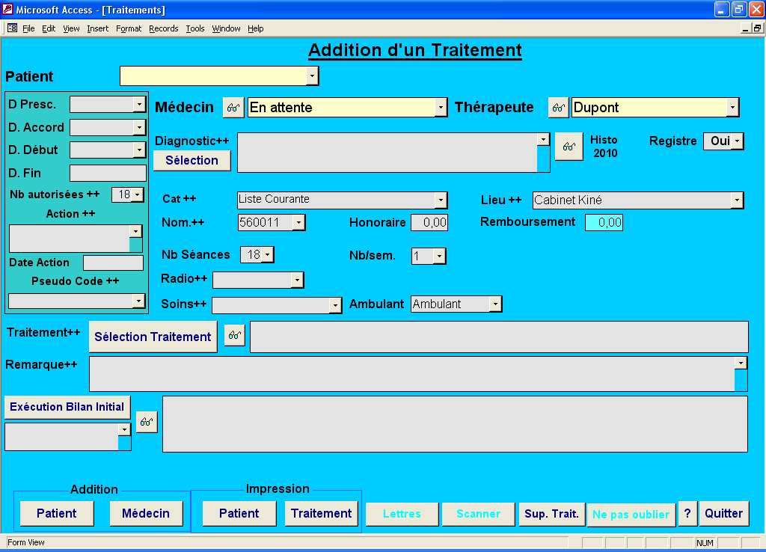

Le Patient
Si c’est le premier Patient que vous additionnez, en cliquant sur la petite flèche de la zone Patient, vous voyez qu’il n’existe aucun Patient et que donc Maiden n’existe pas, il n’est donc pas possible de créer le Traitement, il va donc falloir additionner le Patient Maiden
Cliquer sur la commande : Addition / Patient en bas à gauche.

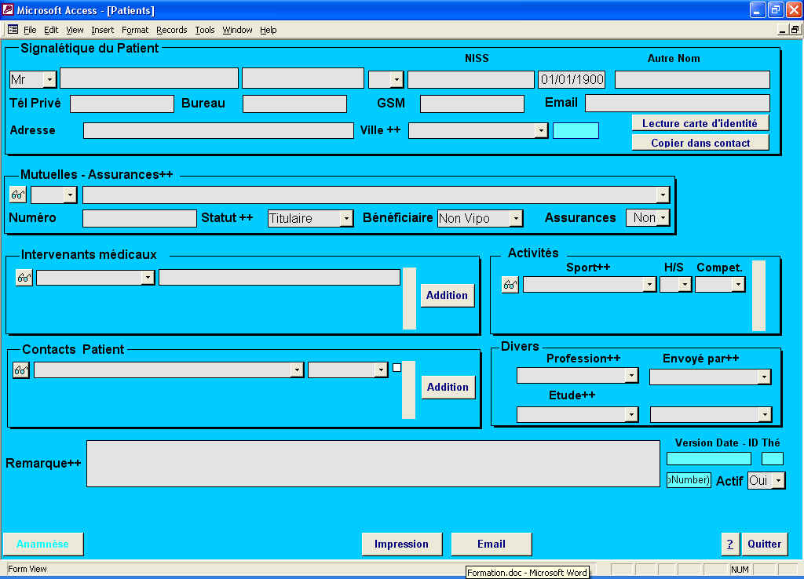

Remarque : Pour les écrans Addition Patients, Addition Médecin, il est plus facile d’utiliser la tabulation (flèches gauche droite en haut à gauche sur le clavier) pour passer d’une zone à l’autre.

Introduire le nom et le prénom :
Ce sont les seules zones obligatoires indiquées par la couleur jaune, donc vous pourriez vous en tenir là et cliquer sur la commande Quitter.
Le numéro Niss : C’est le Numéro d’Identifiant à la Sécurité Sociale. Pour les belges, c’est le n° national (apparaît sur la carte sis et la carte d’identité).
Introduire la date de naissance :
Double cliquer sur la date de naissance, sinon vous pouvez laisser la valeur qui y est mise.
Introduire la date en cliquant sur le chiffre du jour, du mois, de l’année, la date se mettra automatiquement dans la date de naissance, par exemple : 5 - 10 - 1976
Introduire la rue.
Choisir la ville : Paliseul :
En principe vous allez toujours la trouver car les 2800 codes postaux belges ont été introduit.
Si on tape « pa» dans la zone et que l’on clique sur la liste déroulante on découvre Paliseul.
Cliquez sur Paliseul et le code postal se met automatiquement.
Remarque : Si vous ne trouviez pas la Ville que vous recherchez, cette zone étant une zone ++ », il suffit de faire un double clic dans la Zone et ajouter en bas de liste la Ville et son code postal, et puis refaire la sélection.
Choisir la Mutuelle :
Allez dans la liste déroulante, et sélectez la Mutuelle soit par son numéro, soit par son nom..
Introduire le numéro mutuelle du Patient
Choisir son statut : s’il n’est pas titulaire

Vous pouvez remplir les autres zones si elles vous sont utiles.
- Intervenant Médicaux : Tout Thérapeute ayant un rapport avec le Patient, par exemple : le Médecin de Famille
- Contact Patient : Toute personne ayant un rapport avec le Patient, par exemple : le père dans le cas d’un petit enfant, ce qui sera utile en cas de facture
- Remarques : Vous y mettez ce que vous voulez
- Les autres zones s’expliquent d’elles mêmes
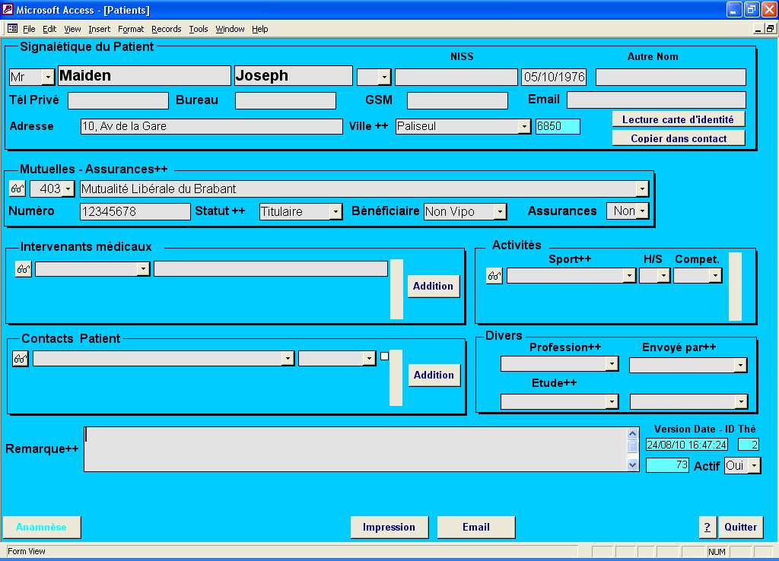
Votre attention particulière :
- Si on laisse le curseur sur certaines zones ou commandes, un texte explicatif apparaît, par exemple mettez le curseur sur la « Date de Naissance »
- Pour faciliter l’introduction des dates, elles s’introduisent toutes par un double clic puis cliquez sur le chiffre du jour, du mois, de l’année
- La commande « ? » : Elle se trouve à côté de la commande Quitter permet d’accéder directement à une explication complète de l’écran dans le manuel de référence, il est donc très important de l’utiliser.
    - Pratiquement toutes les commandes que vous pouvez exécuter se trouvent toujours en bas d’écran, il ne faut jamais cliquer dans les commandes au-dessus de votre écran.
Les commandes avec un texte de couleur grisée signifient que l’option n’a pas été prise
- Les couleurs sont utilisées avec des objectifs précis :
    - Toutes les informations qui se trouvent sur un arrière fond bleu clair ne peuvent pas être modifiées
    - Toutes les informations qui se trouvent sur un arrière fond jaune sont obligatoires
    - Toutes les informations qui se trouvent sur un arrière fond rouge signifient une situation anormale ou une attention particulière
    - Les commandes avec un texte en bleu clair signifient qu’il n’y a aucune donnée introduite (ou que cette commande est une option)
- La commande Quitter : Tous les écrans se quittent en cliquant sur la commande Quitter en bas à droite.
En cas d’impossibilité, cliquer sur la croix rouge en haut à gauche.
- Commande Impression : La plupart des impressions ne sont pas imprimées directement mais affichées à l’écran, cliquez sur la commande Impression
Pour imprimer sur papier, il suffit de cliquer sur l’icône d’impression ou de faire File/Print et de sélectionner vos options, par exemple de ne pas imprimer toutes les pages.
- Les fonctions standard de Windows : Copier / Coller, fonctionnent parfaitement dans le programme, par exemple vous pouvez copier le Nom de la mutuelle dans la zone « Remarques » (effacer après)
- Les listes déroulantes sont utilisées :
    - Soit en cliquant directement sur la petite flèche et dans ce cas il faut dérouler la liste jusqu’au moment ou vous voyez l’information désirée que vous sélectionnerez
    - Soit en introduisant l’information en partie et dans ce cas, le premier élément de la liste dont le début est égal à cette partie sera affiché et de là vous pourrez faire votre recherche.
    - Par exemple dans la zone Profession, mettre « Informaticien » en utilisant les 2 techniques et effacer après
    - Et c’est ainsi dans toutes les listes déroulantes
    - Autre exemple : Rechercher «°Chirurgien » Taper « C », « H » et « I », cette profession n’est pas dans la liste, vous pouvez continuer et écrire «Chirurgien»
Mais si vous voulez l’ajouter dans la liste, il faut alors effacer la zone introduite ou faire « Esc » (Echappement : touche en haut à gauche) et puis lire le paragraphe suivant pour ajouter « Chirurgien » dans la liste déroulante des Professions
- Les listes déroulantes dont le nom se termine par ++ peuvent être modifiées (modification - addition - suppression) en effectuant un double clic dans la zone et c’est le cas de « Profession », donc faites un double clic.
    - Pour addition, allez à la dernière ligne et introduisez vos données ou bien en bas à gauche cliquer sur le symbole >*
    - Pour supprimer, mettez votre curseur sur la ligne à supprimer et cliquez sur la commande « Suppression de la ligne »
    - Pour mettre à jour, allez sur la ligne et faites la mise à jour
    - Cliquer sur la commande « Quitter »
    - Et c’est ainsi dans toutes les listes déroulantes dont le nom se termine par « ++ » et il y en a plus de 40 dans le logiciel

Pour quitter votre écran « Patient », cliquer sur Quitter, tous les écrans se quittent toujours de cette même manière.

Et on est revenu à notre écran d’introduction d’un Traitement, et le Patient Maiden s’est mis automatiquement dans la zone Patient
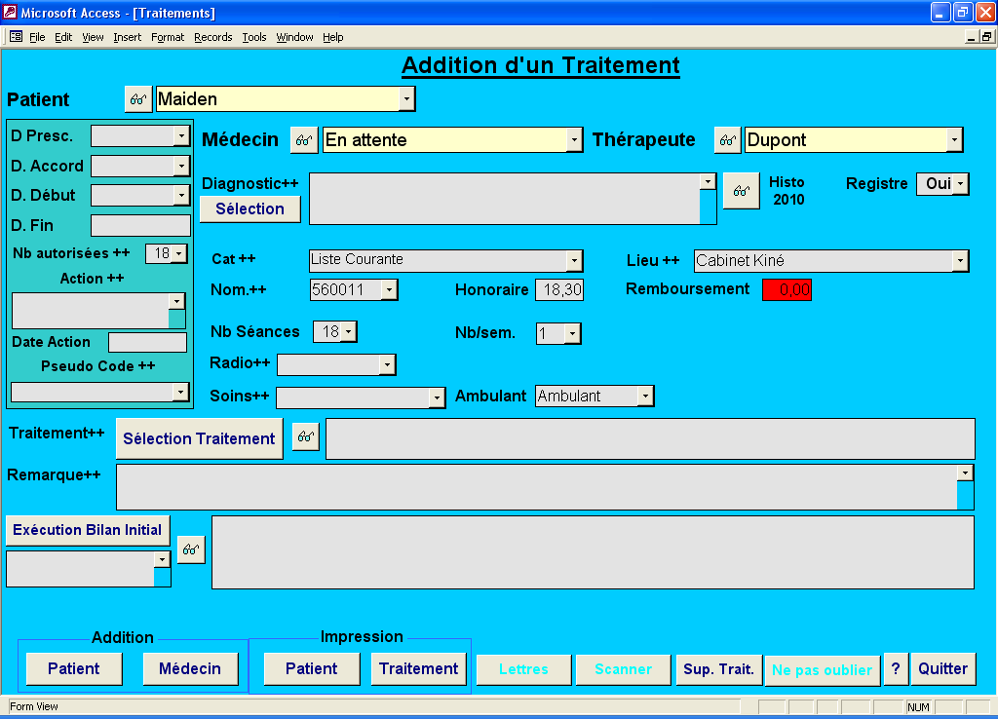
Les 3 zones obligatoires « Patient » - « Médecin » - « Kiné » en jaune sont remplies donc vous pourriez vous en tenir là et cliquer sur la commande « Quitter »
Votre attention particulière :
- Devant le nom du Patient , on voit une lunette :
En cliquant sur cette lunette, vous obtenez le détail du Patient, ceci est aussi le cas pour les zones Médecin et Thérapeute.
Et c’est ainsi chaque fois que vous voyez une lunette.
- Les couleurs sont utilisées avec des objectifs précis :
    - Toutes les informations qui se trouvent sur un arrière fond jaune sont obligatoires
    - Toutes les informations qui se trouvent sur un arrière fond rouge signifient une situation anormale ou une attention particulière, c’est le cas du remboursement, nous verrons cela ci-dessous
    - Les commandes avec un texte en bleu clair signifient qu’il n’y a aucune donnée introduite, cas des commandes »Lettres », « Scanner » et « A ne pas oublier »

Le Médecin
Nous voyons que par défaut, il y a un Médecin dit « En attente », c’est un pseudo Médecin qui vous permet de créer le Traitement si votre Patient ne connaît pas le nom de son Médecin Prescripteur.
De même il existe le pseudo Médecin « Pas de Médecin » dans le cas où il n’y aurait pas de Médecin prescripteur, ce sont d’ailleurs les 2 seuls Médecin de la liste (cliquez sur la flèche pour voir).
Mais nous voulons mettre le Médecin Van Dongem et il ne se trouve pas dans la liste.
Je dois donc additionner le Médecin, pour cela je clique sur la commande « Addition/Médecin ».
Je reçois la liste de tous les Médecins de Belgique (mais il se pourrait qu’il en manque, cette liste n’est pas mise à jour en continu et nous ne garantissons pas son exactitude).
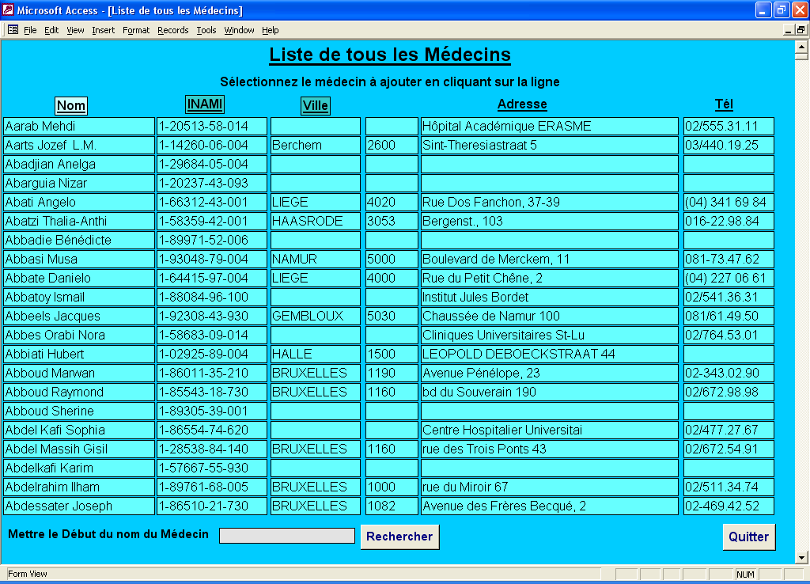
Votre attention particulière :
- Les couleurs dans les Titres sont utilisées avec des objectifs précis :
    - Une couleur vert-claire dans un titre de zone signifie que les lignes sont triés sur cette zone, c’est le cas ici, ils sont triés sur le Nom
    - Une couleur vert foncée dans un titre de zone signifie que les lignes peuvent être triés en cliquant sur le titre, essayez en cliquant sur le titre « Ville ».

Introduisez Van Do dans la zone Recherche et puis cliquez sur la commande Recherche.
Vous trouverez le Médecin Van Dongen, cliquez sur la ligne pour recevoir son signalétique.
Si des informations sont manquantes, vous pouvez les compléter et puis cliquer sur Quitter (comme c’est la règle générale pour tous les écrans)
Et voici notre Traitement, et le Médecin Van Dongen s’est mis automatiquement.
Remarque : Si dans la liste des Médecins vous ne trouvez pas votre Médecin, il suffit de cliquer sur Quitter et vous recevrez un écran vierge comme ci-dessous pour introduire les informations de ce Médecin, remarquer la couleur jaune pour Nom, Prénom
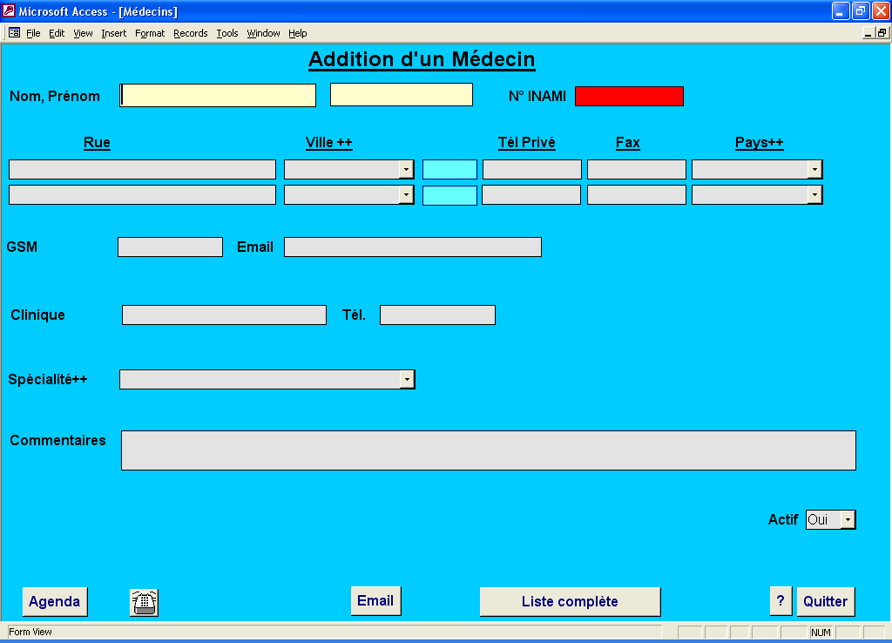

Le Traitement
Nous sommes revenus à notre Traitement, poursuivons l’introduction des informations, remarquez que déjà beaucoup de zones ont des valeurs par défaut et puis tout se fera avec la souris.
Choisir un Diagnostic :
Sélecter dans la liste déroulante le Diagnostic adéquat, si vous ne le trouvez pas, comme il s’agit d’une zone « ++ » additionnez-le
Si vous avez décidé d’afficher les remboursements (option dans le Menu Paramètres, vous recevrez ce message et répondez y.
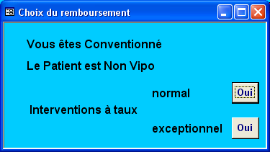
Choisir l’option Registre :
Oui : Veut dire que votre Traitement et ses séances de soins seront dans le Registre de l’Inami, mettre automatiquement Non s’il n’y a pas de Prescription.
Choisir la Date de Prescription :
Utiliser la flèche et si vous ne trouvez pas : double clic sur la Date
Choisir la Catégorie de la Nomenclature:
A vous de choisir, si vous changez, automatiquement la Nomenclature se mettra en rouge
Choisir le Lieu :
A vous de choisir, si vous changez, automatiquement la Nomenclature se mettra en rouge
Choisir la Nomenclature:
Seul les codes choisis disponibles pour la catégorie/lieu seront affichés. Le remboursement et tarif par défaut sont automatiquement positionnés, vous pouvez les modifier.
C’est une zone ++, vous pouvez donc mettre vos propres prix
Vous pouvez même créer vos propres codes (utilisé par des ostéopathes notamment).
Choisir le Nombre de séances :
A vous de choisir, utiliser la flèche
Choisir le Nombre par semaine :
Pour information uniquement, à vous de choisir, utiliser la flèche
Choisir le Type de Soins:
Choisissez « Kinésithérapie » pour comprendre comment fonctionne la zone suivante
Choisir le Traitement:
Dans cette zone vous pouvez sélecter plusieurs traitements dans le type de soins « Kinésithérapie » que vous avez choisi
Cliquer sur la commande « Sélection Traitement » et cliquez sur autant de lignes qu’il vous semble nécessaire pour qualifier les traitements que vous allez donner, chaque fois vous entendrez un bip pour signifier que la ligne a été acceptée
Remarque : Pour certains types de soins, l’écran « Liste des Traitements » ne contient rien, à vous de les créer ou de les modifier, la zone étant une zone « ++ »
Les autres zones :
Dans la zone Remarques, vous y mettez ce que vous voulez
Les autres zones s’expliquent d’elles-mêmes, à remplir si elles vous sont utiles.
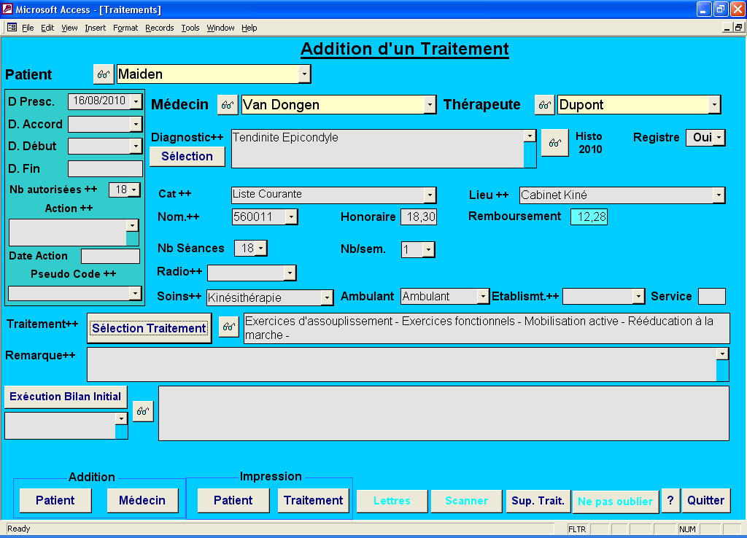
Cliquez sur Quitter et nous somme revenus à l’écran principal de KinEuro.
Vous venez de faire la chose la plus difficile du programme, c’est à dire l’addition d’un Patient, d’un Médecin et d’un Traitement.
Bravo

Attention : Source d’erreur chez les débutants
Souvent les débutants introduisent 2 fois le même Patient, un message le signale comme ici.
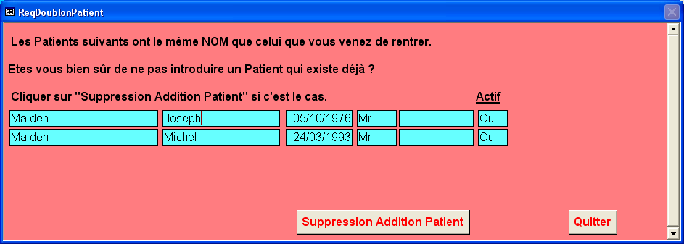
Ce message indique qu’il y a déjà un Patient Maiden Michel et un autre Maiden Joseph, donc vous allez introduire 2 fois le même Patient et il faut cliquer sur la commande « Suppression Addition Patient ».
Dans le cas contraire s’il s’agit d’un Patient avec le même Nom mais un autre Prénom, vous cliquerez sur Quitter pour continuer l’addition de votre Patient.

Il en sera de même pour les Médecins.

Pour les Traitements, la même protection existe à la différence que c’est un peu plus subtil.
Un Traitement peut être ouvert (en cours) ou fermé (terminé).
Il est tout à fait normal qu’un Patient aie dans la base de donnée plusieurs Traitements fermés consécutivement à plusieurs prescriptions.
Mais il est peut être moins évident qu’il aie plusieurs Traitement en cours en même temps, c’est possible mais cela n’arrive pas souvent.
Et c’est souvent une erreur de débutant d’introduire 2 fois le même Traitement, d’où ce message.
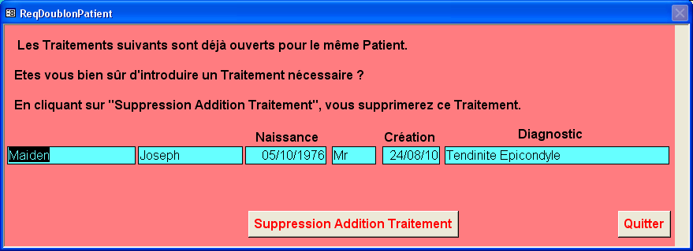
Cliquer sur la commande « Suppression Addition Traitement » s’il s’agit d’une erreur de votre par, dans le cas contraire vous cliquerez sur Quitter pour continuer l’addition de votre Traitement.

Introduction d’un Rendez-vous
Nous sommes le jeudi 26 août 2010 et nous allons mettre quelques Rendez-vous au Traitement du Patient Maiden, nous allons le faire pour le futur ce qui est normal et aussi dans le passé ce qui l’est moins mais c’est pour vous aider dans la compréhension du logiciel.

Il y a au moins 3 manières pour réaliser la prise de Rendez-vous.

Commande Inscription
Dans le Menu Principal cliquez sur la commande « Rendez-vous »
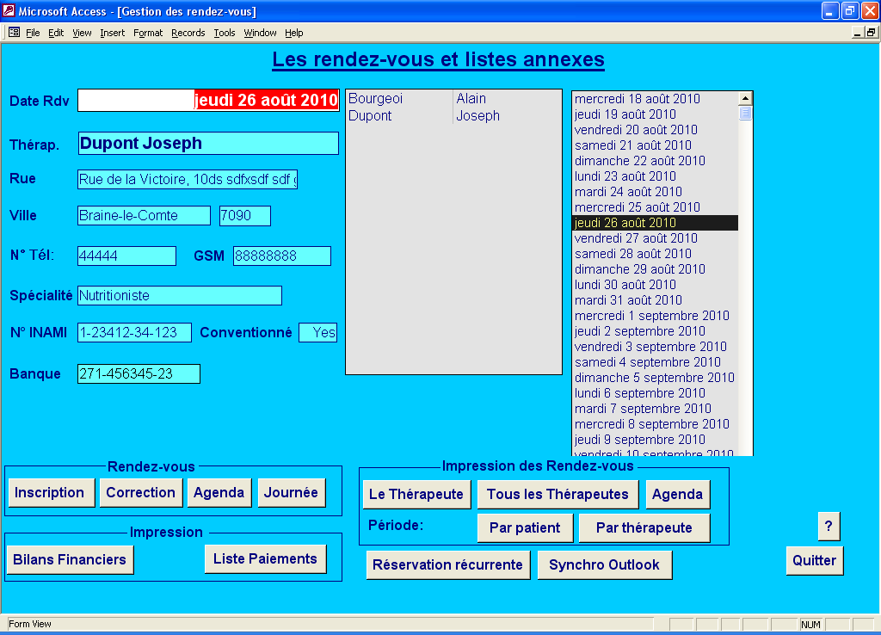
Nous voyons bien que nous sommes le Jeudi 26 aout 2010 et que le Kiné est Joseph Dupont.
Pour mettre un Rendez-vous aujourd’hui à 11 h, il suffit de cliquer sur la commande « Inscription » et cliquer sur la liste déroulante en dessous de Recherche (à gauche) et en face de 11 h.
Vous voyez apparaître la liste des Traitements ouverts : 3 Traitements, 2 commençant par aaa, nous en expliquerons l’utilité plus loin et surtout notre Traitement pour le Patient Maiden Joseph.
Cliquez sur le Traitement de Joseph Maiden, et le rendez-vous est pris, voilà le résultat.

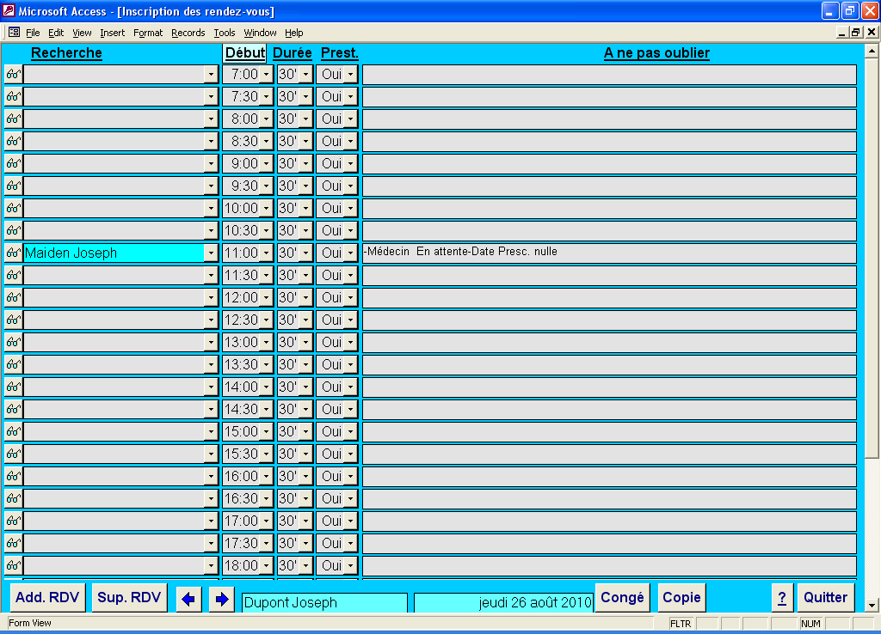
Faire Quitter, nous revoici de nouveau à l’écran général de prise de rendez-vous.
Remarque importante :
  - La colonne à gauche des dates va 8 jours dans le passé et 100 jours dans le futur.
  - Si pour une raison quelconque, vous ne trouvez pas la date dans cette liste, introduisez là dans la zone « Date de Rdv » en rouge en faisant comme pour toute les Dates un double clic ou en l’introduisant sous la forme JJMMYYYY exemple 03102011.

Commande Agenda
Nous allons mettre un autre Rendez-vous d’une autre manière, cliquez sur la commande « Agenda » et comme vous le voyez, il est vide sauf pour le rendez-vous que nous venons de prendre.

Mettons un Rendez-vous pour le vendredi 27 août, pour cela cliquez sur vendredi 27 et vous voyez apparaître un écran que vous connaissez déjà, mettez un Rendez-vous à l’heure que vous voulez et puis cliquez sur « Quitter », vous voyez le résultat et puis « Quitter
Prenons un Rendez-vous pour hier (ce qui n’est pas logique) pour cela cliquez sur mercredi 25 août mettez un Rendez-vous à l’heure que vous voulez et puis cliquez sur « Quitter », vous voyez le résultat et puis « Quitter » et vous êtes de nouveau à l’écran général de prise de rendez-vous.
Remarque importante :
- L’écran agenda vous affiche 2 semaines, vous pouvez voir les 2 semaines suivantes en cliquant sur le flèche en bas à droite
- Nous sommes le 26 août et vous voulez voir l’agenda de la semaine où il y a le premier octobre, il suffit de cliquer sur octobre 1 dans l’écran des Rendez-vous et puis sur Agenda.

En utilisant le Traitement
Utilisons une autre manière pour prendre un Rendez-vous.
Revenez dans le Menu « Principal » cliquer sur la commande « En cours »
Dans ce nouvel écran que vous allez utiliser tout le temps, dans la liste déroulante du dessus (la longue ligne blanche) cliquer sur la flèche et vous voyez apparaître la liste des Traitements ouverts qui ressemble d’ailleurs étrangement à la liste que vous avez vue dans la prise de Rendez-vous.
Cliquez sur le Traitement d’un autre Patient.
Voici son traitement complété de quelques zones supplémentaires.
Pour information, si vous cliquez sur la command « Liste des Rdv », apparaîtra les liste des Rendez-vous pour le Traitement de ce Patient, faire « Quitter ».
Cliquer sur la commande « Prise de Rdv » et vous retrouver un écran que vous connaissez.
Vous remarquerez que lorsque vous cliquez dans la zone Recherche de la prise de Rendez-vous, seul le Traitement du Patient apparaît c’est absolument normal puisque l’on vient de ce Traitement..
Vous remarquerez aussi qu’à 11 h la zone Recherche est colorée, cela veut dire qu’un Rendez-vous est pris à cette heure.
Mettez-lui un Rendez-vous pour aujourd’hui, vous remarquerez que dans la zone « A ne pas oublier » un message vous informe automatiquement qu’il reste 3 séances à prester..
Kineuro vous informera souvent automatiquement et vous signalera aussi des problèmes potentiels.
Pour revenir au Traitement, cliquer sur la commande « Retour rapide ».
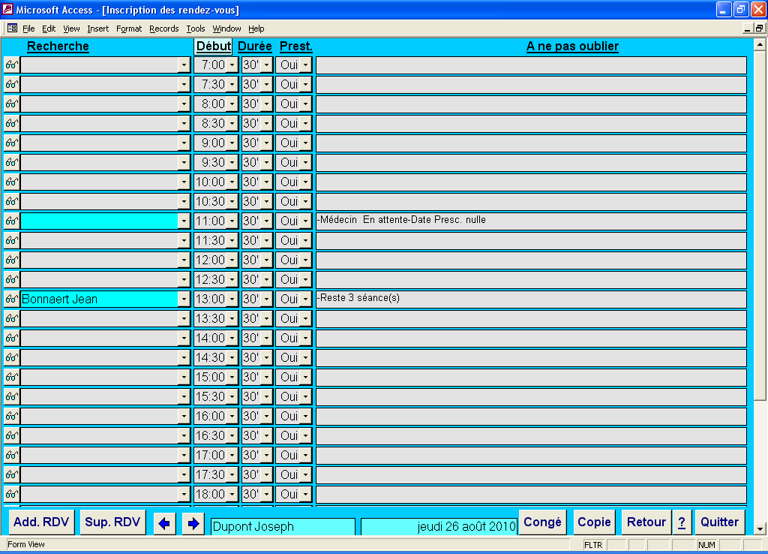

Utilisation du Traitement AaaNouveau
Nous allons maintenant prendre un rendez-vous pour un Patient qui téléphone et qui n’est jamais venu, il s’appelle Durant, il n’a pas été introduit dans le logiciel et le Traitement non plus, donc vous ne savez pas introduire un Rendez-vous (rappelez-vous le schéma de la première page) et vous n’avez pas le temps de les introduire par téléphone.

Voici comment solutionner simplement ce problème.
Le Rendez-vous doit être pris pour le Lundi 30 août, à 16 h vous allez donc sur la page du lundi 30, vous retrouver un écran que vous connaissez.
Cliquez dans la zone Recherche à 16 h et sélectionnez le Patient AaaNouveau
Et inscrivez le nom de Durant dans la Zone « A ne pas oublier ».
Lorsque le Patient viendra dans votre cabinet, vous enregistrez son signalétique puis ferez son Traitement et puis vous remplacerez le Rendez-vous AaaNouveau par son nom. Il est important de comprendre que vous ne sélectionnez pas un patient mais un traitement (avec son code nomenclature, son tarif, son nombre de séances, …).

Utilisation du Traitement AaaPersonnel
Mardi 31 août, vous aller conduire votre voiture au garage à 12h 30. et vous voulez mettre ce Rendez-vous dans votre agenda.

Allez donc sur la page du mardi 31, cliquez dans la zone Recherche à 12 h 30 et sélectionnez le Patient AaaPersonnel
Et inscrivez le « Garage » dans la Zone « A ne pas oublier ».
Quittez tout pour revenir à l’écran principal.

Autres choses importantes à savoir
Revenez à l’écran de prise de Rendez-vous pour aujourd’hui, là où il y a 2 rendez-vous pour le même Patient
- Comprenez bien que lorsque vous cliquez dans la zone « Recherche », vous consultez la liste des Traitements Ouverts (en cours), les Traitements fermés (clôturés) n’apparaissent heureusement pas ici.
Cela veut aussi dire que lorsqu’un Traitement est terminé, vous devez le clôturer.
- Suppression d’un Rendez-vous : Vous pouvez sans problèmes supprimer (il sera complètement effacé) un Rendez-vous pour autant qu’il soit de la semaine en cours ou toutes autres semaines dans le futur, il suffit d’appliquer la règle générale de suppression d’un enregistrement, mettre le curseur sur la ligne à supprimer et cliquer sur « Sup Rdv ».
Pour les semaines du passé, vous recevrez un message vous avertissant que vous enfreignez les règle de l’Inami, le Rendez-vous ne sera supprimé physiquement mais logiquement et vous verrez apparaître Non dans la zone « Prest »
- Il y a 31 lignes blanches, cela vous permet de mettre 31 Rendez-vous sur une journée, si cela ne suffit pas cliquer sur la commande « Add Rdv »

La clôture d’un Traitement
Partez de l’écran principal et cliquez sur « En Cours » et sélecter le Traitement du Patient Maiden
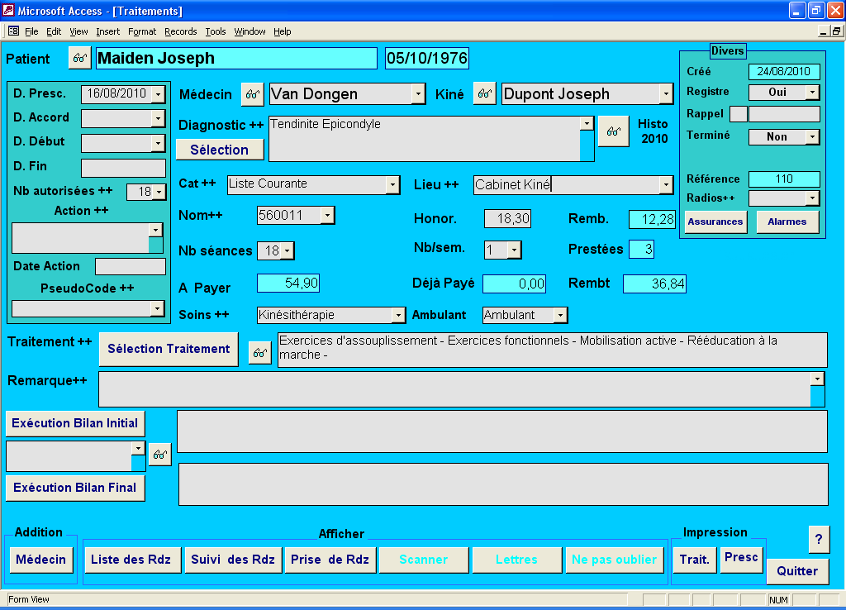

Quelques observations
- Si vous cliquez sur la lunette du Patient, vous obtenez le signalétique du Patient, Quitter.
- Si vous cliquez sur la lunette du Médecin, vous obtenez le signalétique du Médecin, Quitter
- Si vous cliquez sur la lunette du Kiné ou Logopède, vous obtenez votre signalétique, Quitter
- Si vous cliquez sur Prise de Rendez-vous, vous allez à l’écran Prise de Rendez-vous, Quitter
- Certaines zones sont en couleur verte, cette couleur indique qu’il n’est pas possible de modifier ces zones
- Ici, la zone Prestée contient le nombre de «3 », vous verrez plus tard que lorsque le nombre de séances aura atteint 18 (nombre de séances prévues), cette zone se mettra en rouge pour vous signaler de clôturer le Traitement.

Les activités de clôture d’un Traitement
Cliquer sur la commande « Liste des Rdv »

Remarquez que le premier Rendez-vous a été annulé (presté=Non).
Remarque importante : Dans cet écran, il y a une règle très importante (qui est d’ailleurs rappelée dans les « Pop-up » de toutes les commandes de cet écran) : La position de votre curseur indique au logiciel le nombre de lignes que vous voulez traiter.
Ainsi, si je veux faire l’attestation de tous les Rendez-vous, je mettrais le curseur n’importe où sur la dernière ligne et si je veux faire l’attestation uniquement des deux premières séances, je mettrais le curseur sur la ligne correspondant à cette deuxième séance.

L’Attestation
Ici nous voulons faire l’attestation pour toutes les séances, mettez donc le curseur n’importe où sur la dernière ligne de Rendez-vous tout en bas et cliquez sur Attestation
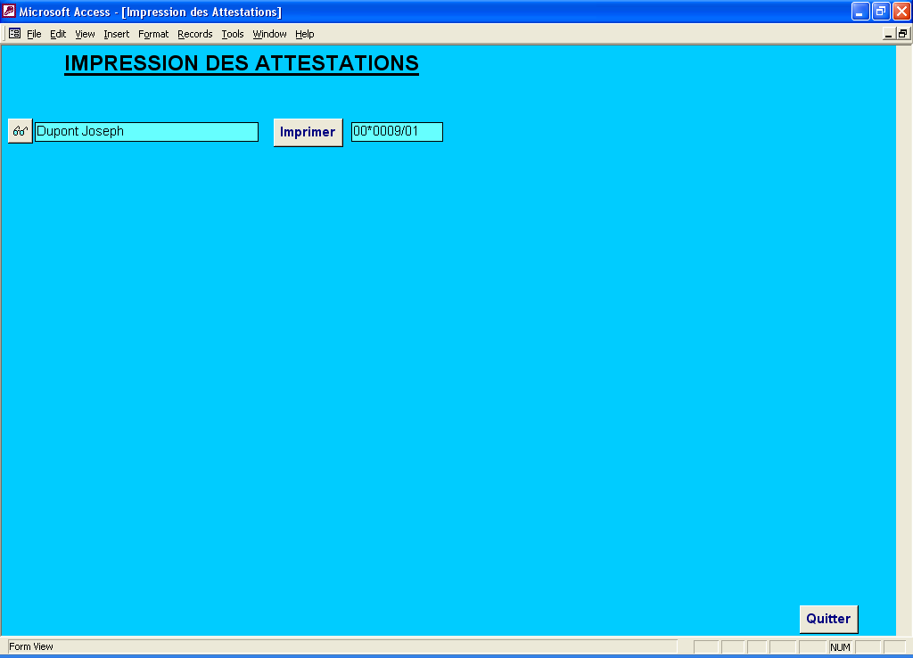
Vous obtenez cet écran et vous voyez apparaître le numéro d’attestation.
Remarque importante : Ce numéro d’attestation a été introduit dans votre signalétique Kiné, si vous devez le modifier car vous vous rendez compte qu’il n’est pas correct, cliquez sur la lunette en face de votre nom et modifiez le numéro d’attestation.
Cliquez sur la commande « Imprimer »
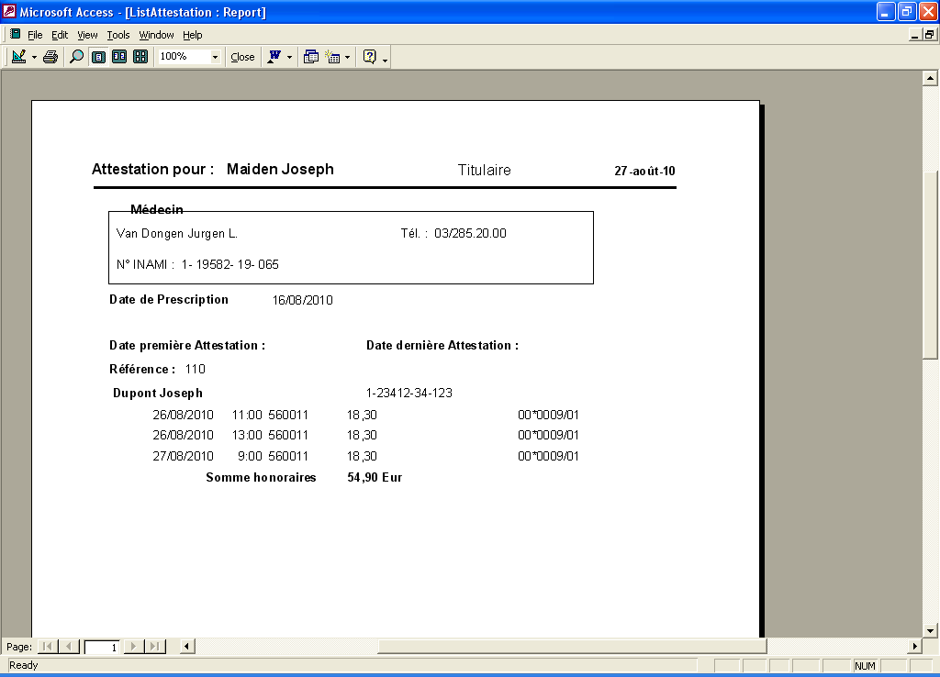
Toutes les informations qui sont nécessaires pour faire votre attestation sont disponibles sur cet écran, vous pouvez l’imprimer (cliquez sur l’icône d’impression en haut à gauche) pour votre convenance mais cela n’est pas nécessaire.
Pour Quitter cet écran cliquez sur la commande « Fermer » ou « Close » et puis « Quitter ».
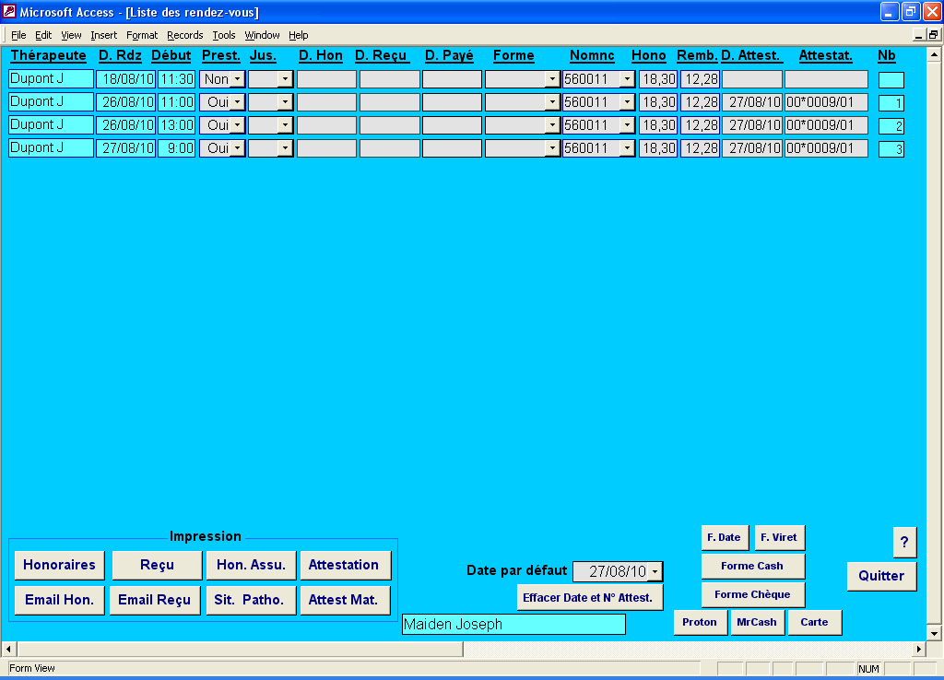
Très important : La date et le numéro d’attestation se sont inscrits automatiquement pour chaque Rendez-vous.
La date qui s’est inscrite est la date qui se trouve en bas dans la zone « Date par défaut » et qui est la Date du jour.
Cette date peut être changée si vous le désirez, nous verrons un exemple plus tard.

Le payement
Supposons que le client a payé cash
Pour indiquer cela dans le Traitement, mettre le curseur sur la dernière ligne et cliquer sur la commande en bas à droite « Forme Cash »
La forme de payement et la date de payement se mettent automatiquement.
Comme souvent, les Patients payent par Virement, nous allons montrer comment cela se passe.
Au préalable il faut effacer la « Date de payement », c’est très simple, il suffit de mettre votre curseur sur la dernière ligne et de cliquer sur la commande « Effacer date et N° Attestation ».
Il faut aussi effacer la forme de payement, là il faudra le faire à la main, le plus simple est de sélectionner la zone (elle doit se mettre en noir) et de cliquer sur la touche effacer du clavier.
Maintenant vous mettez votre curseur sur la dernière ligne et cliquez sur la commande « F. Viret » en bas à droite
La forme de payement se met automatiquement mais pas la date (heureusement) sinon cela voudrait dire qu’il a payé.

Les lettres
Si vous voulez écrire une Lettre d’honoraires pour toutes vos séances de soins, il suffit de mettre le curseur sur la dernière ligne et de cliquer sur la commande « Honoraires » en bas à gauche.
Votre lettre est toute faite avec même à gauche un petit trait indiquant où il faut plier la lettre.
Les Dates se sont mises automatiquement.
Si vous voulez donner un reçu au Patient pour toutes vos séances de soins, il suffit de mettre le curseur sur la dernière ligne et de cliquer sur la commande « Reçu » en bas à gauche.
Votre reçu est prêt avec même à gauche un petit trait indiquant où il faut plier la lettre.
Les Dates se sont mises automatiquement.
Votre attention particulière :
- Commande Impression : La plupart des impressions ne sont pas imprimées directement mais affichées à l’écran.
Pour imprimer sur papier, il suffit de cliquer sur l’icône d’impression ou de faire Fichier/Impression et de sélectionner vos options, par exemple de ne pas imprimer toutes les pages.

La clôture du Traitement
Terminé avec l’écran « La liste des Rendez-vous », Quitter pour revenir à l’écran du Traitement.
Nous allons indiquer que le Traitement est terminé, pour cela mettre « Oui » dans la zone « Terminé » dans la boite « Divers » en haut à droite.
Vous recevez sans doute un message en rouge vous indiquant qu’il n’y a pas de Bilans et vous demandant si vous voulez réellement clôturer ce Traitement, répondre « Oui »
Nous revenons à l’écran Principal.
Le Traitement n’est plus dans les « En cours », vérifier, il se trouve dans la liste des Traitements Terminés, vérifiez en cliquant sur la commande « Terminés » de l’écran Principal.

Le suivi des impayés
Cliquer sur la commande « Impayés », vos obtenez cet écran :
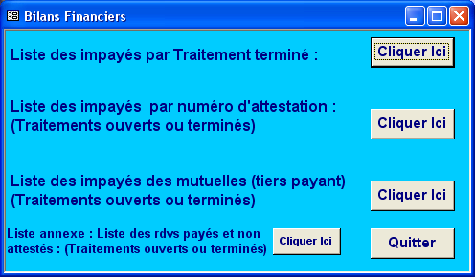
Cliquez sur la première commande « Cliquer ici » c à d « La liste des impayés par Traitement terminé », vous obtenez cet écran.

Le solde en rouge, cliquez sur la lunette, voici le Traitement et sur la commande « Liste des Rdv »
Vous avez vu dans vos extraits de compte que le Patient vous a payé le 20 août (ceci est tout à fait il logique, c’est purement didactique).
Dans la liste déroulante « Date par défaut » sélecter « 20/08/2010 ».
Mettez votre curseur sur la dernière ligne des Rendez-vous et cliquez sur la commande « F. Date » en bas à droite, les Dates de payement se mettent.
Faire Quitter, vous voyez que tout a été payé, « A Payer » = « Déjà Payé ».
Faire Quitter et votre Traitement à disparu de la liste des Impayés.
Faire Quitter et nous sommes de retour à l’écran Principal.

Aujourd'hui
Voici l’ écran le plus utilisé, il doit en permanence être affiché sur votre PC.
Il visualise les informations les plus importantes de votre journée de travail tout en vous permettant d’accéder immédiatement aux commandes les plus importantes du Menu Principal.
Une seule séance ici, normalement vous aurez au moins une dizaine de lignes suivant votre activité.
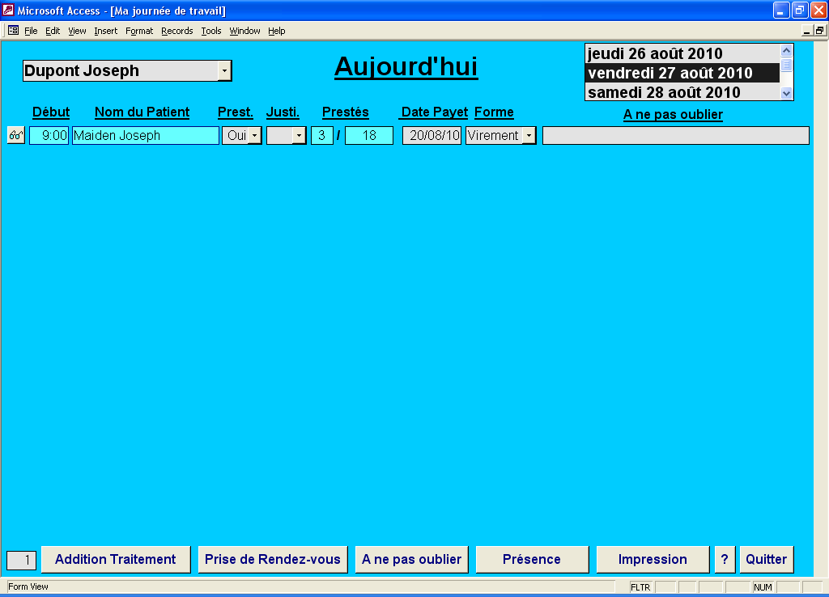

Les informations les plus importantes
Les informations qui sont visualisées sur la séance de soin sont parmi les plus importantes.
Mais de plus, quelques clics vont vous en montrer beaucoup d’autres :
- En cliquant sur la loupe, vous obtenez le Traitement associé à la séance de soins, essayez tous ces clics
  - En cliquant sur la loupe devant le nom du Patient, vous obtenez son signalétique
    - En cliquant sur la commande « Anamnèse », vous obtenez son anamnèse
  - En cliquant sur la loupe devant le nom du Médecin, vous obtenez son signalétique
  - En cliquant sur la commande « Liste des Rdv », vous obtenez la liste de tous les Rendez-vous pour ce Traitement.
  - En cliquant sur la commande « Scanner », vous obtenez la liste de tous les documents scannés pour ce Traitement
  - En cliquant sur la commande « Lettre », vous obtenez la liste de toutes les Lettres associées à ce Traitement
De plus, il est permis d’encoder le paiement à la séance, sans devoir rentrer dans le détail du traitement, ou encore de spécifier si un patient n’est pas venu et s’est justifié ou non (zones presté/justifié).

Les commandes importantes du Menu Principal
Trois commandes sont très fréquemment utilisée dans le Menu Principal, vous ne devez donc pas y retourner pour les exécuter, il s’agit des commandes :
- •Addition Traitement
- •Traitement en cours
- •Prise de Rendez-vous

Rappel de 12 règles standards
Un certain nombre de règles ont été standardisées dans le logiciel KinEuro pour faciliter son utilisation, il est important de bien les connaître, de ne pas les oublier et de les utiliser :
- Pop-up Menu : Si on laisse le curseur sur certaines zones ou commandes, un texte explicatif apparaît
- La commande « ? » : Elle se trouve à côté de la commande Quitter et permet d’accéder directement à une explication complète de l’écran dans le manuel de référence
- Les couleurs : Elles sont utilisées avec des objectifs précis :
    - Toutes les informations qui se trouvent sur un arrière fond bleu clair ne peuvent pas être modifiées
    - Toutes les informations qui se trouvent sur un arrière fond jaune sont obligatoires
    - Toutes les informations qui se trouvent sur un arrière fond rouge signifient une situation anormale ou une attention particulière.
    - Les commandes avec un texte en bleu clair signifient qu’il n’y a aucunes données introduites
    - Une couleur vert-claire dans un titre de zone signifie que les lignes sont triés sur cette zone
    - Une couleur vert foncée dans un titre de zone signifie que les lignes peuvent être triés en cliquant sur le titre
- La Lunette : Lorsque vous voyez une lunette devant une zone, cela veut dire qu’en cliquant sur cette lunette, vous obtenez le détail de la zone
- Les Dates : Pour faciliter l’introduction des dates, elles s’introduisent toutes par un double clic, dans la zone (zone « ++ ») puis cliquer sur le chiffre du jour - du mois - de l’année
- Suppression d’une ligne : Pour supprimer une ligne, mettez votre curseur sur la ligne à supprimer et cliquez sur la commande « Suppression de la ligne » ou « Supprimer »
- Les commandes : Pratiquement toutes les commandes que vous pouvez exécuter se trouvent toujours en bas d’écran, il ne faut jamais cliquer dans les commandes au-dessus de votre écran.
- Commande Impression : La plupart des impressions ne sont pas imprimées directement mais affichées à l’écran
Pour imprimer sur papier, il suffit de cliquer sur l’icône d’impression ou de faire File/Print et de sélectionner vos options, par exemple de ne pas imprimer toutes les pages.
- Les listes déroulantes : Elles sont utilisées :
    - Soit en cliquant directement sur la petite flèche et dans ce cas il faut dérouler la liste jusqu’au moment ou vous voyez l’information désirée que vous sélectionnerez
    - Soit en introduisant l’information en partie et dans ce cas, le premier élément de la liste dont le début est égal à cette partie sera affiché et de là vous pourrez faire votre recherche.
- Les listes déroulantes « ++ » : Elles se termine par « ++ » peuvent être modifiées (modification - addition - suppression) en effectuant un double clic dans la zone :
    - Pour addition, aller à la dernière ligne et introduisez vos données ou bien en bas à gauche cliquer sur le symbole >*
    - Pour supprimer, mettez votre curseur sur la ligne à supprimer et cliquez sur la commande « Suppression de la ligne »
    - Pour mettre à jour, aller sur la ligne et faites la mise à jour
    - Cliquer sur la commande « Quitter »
Dans le logiciel, Il y en a plus de 40 zones de ce type
- Copier/Coller : Les fonctions standards de Windows : Copier / Coller, fonctionnent parfaitement dans le logiciel
- La commande Quitter : Tous les écrans se quittent en cliquant sur la commande Quitter en bas à droite.
En cas d’impossibilité, cliquer sur la croix rouge en haut à gauche.

Et Maintemant . . .

Par où commencer ?
Voilà, maintenant pour démarrer votre activité avec le logiciel KinEuro, nous vous proposons deux approches :

Approche 1
Cette approche peut se faire de manière graduelle :
- Etape 1
A partir d’un jour précis, vous ajoutez les nouveaux Traitements et donc le Patient associé ainsi que les Rendez-vous pour ces Traitements
- Etape 2
Vous pouvez y ajouter les Traitements en cours ainsi que le Patient associé ainsi que les nouveaux Rendez-vous pour ces Traitements
- Etape 3
Vous pouvez ajouter aux Traitements en cours tous les anciens Rendez-vous.
Pour cela, vous partez de votre agenda et vous complétez l’agenda de KinEuro

Approche 2
Vous créer tous les Traitements et Patients associés et partant de votre agenda vous complétez l’agenda de KinEuro

Derniers conseils
Au risque de nous répéter, nous ne pouvons que redire : le logiciel KinEuro sera d’une très grande aide dans votre travail de tous les jours, sera un gain de temps appréciable et vous ne comprendrez jamais comment vous avez pu vous en passer
Mais pour cela vous devez suivre ces deux conseils très simples mais aussi très importants :
- Tout dans le logiciel : Le logiciel KinEuro a été conçu pour vous débarrasser de tous papiers - dossiers – photocopies – CD rom, vous aurez ainsi tout sous la main et immédiatement
Seul un agenda papier temporaire que vous introduirez chaque jour, le matin de votre journée de travail ou la veille au soir peut être utile
- Faites tout, tout de suite : N’attendez pas la fin de la journée ni encore pis la fin de la semaine pour mettre à jour vos données
Tout ce fait en quelques secondes en cliquant avec la souris et peut donc être réalisé immédiatement sur votre PC dans votre cabinet

Les questions qui vont venir bientôt . . .
Voici des questions que l’ont nous posent souvent.
- Comment supprimer un Patient ?
- Comment supprimer un Traitement ?
- Comment supprimer un Rendez-vous ?
- Comment rependre les informations d’un ancien Traitement ?
- Comment lire les cartes d’identités ?
- Comment mettre un Rendez-vous récurrent ?
- Comment écrire une lettre au Médecin Prescripteur ?
- Comment scanner des documents ?
- Comment automatiser l’écriture des Bilans ?

Supprimer un Patient
Dans le menu principal, cliquez sur la commande « Patient », vous recevez la liste de tous les Patients, mettre le curseur sur la ligne (le Patient) que vous voulez supprimer et cliquez sur la commande « Supprimer Patient».
Répondre oui au message de confirmation de suppression.
Si vous recevez le message « Impossible de supprimer ce Patient, il y a des Traitements associés à ce Patient », vous lisez le paragraphe suivant. »Supprimer un Traitement ».

Supprimer un Traitement
Dans le menu principal cliquer sur la commande « Tous », vous recevez la liste de tous les Traitements (ouverts et fermés), mettre le curseur sur la ligne (le Traitement) que vous voulez supprimer et cliquez sur la commande « Supprimer Traitement».
Répondre oui au message de confirmation de suppression.
Si vous recevez le message « Il y a des Rendez-vous associés à ce Traitement, il faut d’abord les supprimer », vous lisez le paragraphe suivant. »Supprimer un Rendez-vous ».

Supprimer un Rendez-vous
Ceci est un peu plus compliqué et si le Rendez-vous n’est pas dans la semaine en cours ou plus tard, ceci n’est tout simplement pas possible parce que l’INAMI l’interdit.
Le Rendez-vous se supprime dans la page de « Prise de Rendez-vous » (celle avec les 31 lignes blanches).
D’abord savoir le jour et l’heure du Rendez-vous pour cela :
- Dans l’écran principal cliquez sur la commande Tous
- Dans la liste des Traitements, cliquez sur la lunette du Traitement
- Dans le Traitement, cliquez sur la commande « Liste des Rdv »
- Là vous voyez la date et l’heure du Rendez-vous, s’il date de la semaine passée ou plus tard, inutile d’aller plus loin et vous ne pourrez pas le supprimer et donc ni le Traitement associé et ni le Patient associé
- Par contre si le Rendez-vous est dans la semaine en cours ou plus tard, il est possible de le supprimer
    - Quittez l’écran des Rendez-vous
    - Dans le Traitement cliquez sur la commande « Prise de Rendez-vous »
    - Choisissez la date et cliquez sur la commande « Inscription »
    - Dans l’écran de « Prise de Rendez-vous », mettez votre curseur sur le Rendez-vous à supprimer et cliquer sur la commande « Sup. Rdv »
    - Pour revenir au Traitement cliquez sur la commande « Retour rapide »

Reprendre les informations d’un ancien Traitement
Ceci peut se faire soit au moment de l’addition d’un Traitement soit à tout moment pour un traitement ouvert.
Il suffit de cliquer sur la commande « Histo » à droite du diagnostic pour obtenir cet écran qui vous donne par date décroissante la liste des Traitements pour ce Patient :
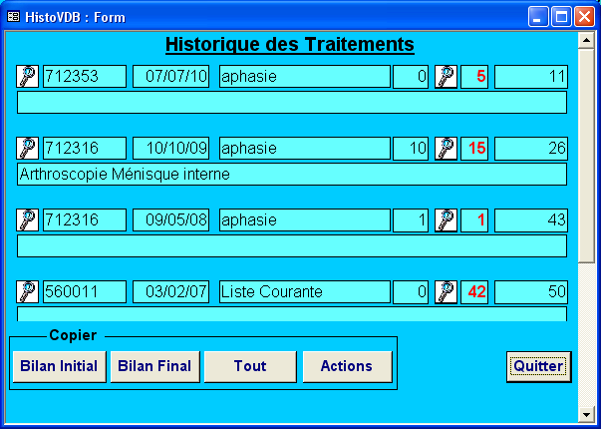
En cliquant sur la lunette à droite, vous recevrez la liste des dates de Rendez-vous, en cliquant sur la lunette à gauche vous recevez le détail du Traitement.
En mettant votre curseur sur le Traitement qui vous intéresse et en cliquant sur une des commandes « Copier » du bas vous copierez ce qui vous intéresse dans votre Traitement.

Lire les cartes d’identités
Vous devez avoir un petit lecteur de cartes d’identité connecté à votre PC (prix : environ 20 Eur).
Il faut aussi que le Paramètre (Menu 3/Paramètres) « Lecture Carte d’identité » soit mis à « Oui ».
Alors dans l’écran Patient et plus précisément dans le premier paragraphe « Signalétique du Patient» la commande « Lecture Carte d’identité » apparaît.
Et puis :
- Mettre d’abord la carte d’identité dans le petit lecteur (sinon vous recevez un message d’erreur : Initialization failure)
- Cliquez sur la commande « Carte d’identité »
- Attendre que les données s’affichent
- Cliquez sur MAJ fiche Patient
- Cliquez sur « Quitter »

Mettre un Rendez-vous récurrent
Un Rendez-vous récurrent est un Rendez-vous qui se répète le même jour de la semaine à la même heure.
Pour réaliser cela :
- Cliquez sur la commande « Rendez-vous » du Menu Principal
- Dans cet écran cliquez sur la commande « Réservation Récurrente »
- Mettez la Date de Début (faire double clic)
- Mettez la Date de Fin (faire double clic)
- Cliquez sur la commande « Choix des heures » et sélectez le Nom de votre Patient en face de l’heure
- Faites 2 fois « Quitter » et allez voir le résultat.’

Ecrire une lettre au Médecin Prescripteur
Vous allez dans un Traitement et vous cliquez sur la commande « Lettres » et puis en bas à gauche sur la commande « Lettre au : Med ; Presc. »
Vous allez très certainement recevoir un message vous informant que certaines zones sont blanches, répondez « Oui »
Vous recevez un écran qu’il faut compléter et pour ne pas répéter ce qui existe déjà, pour plus de renseignements :
- Cliquez sur le point d’interrogation
- Ou bien beaucoup mieux aller dans le Menu Principal,
  - Cliquez sur la commande « Tutorial »
  - Cliquez sur la lunette du Chapitre 5
  - Double cliquez sur le carré devant : Partie 1 : Médecins Prescripteurs
Vos lettres écrites peuvent être visualisées dans 3 endroits différents :
- Dans le Traitement proprement dit : Commande « Lettre » / Lunette de la Lettre / Commande « Impression »
- Chez le Patient : Lunette devant le Patient / Commande « Courrier » / Lunette de la Lettre / Commande « Impression »
- Dans votre signalétique Thérapeute : Lunette devant le Thérapeute / Commande « Courrier » / Lunette de la Lettre / Commande « Impression »

Scanner des documents
Il est possible de scanner des documents et soit de les relier à un Traitement d’un Patient soit directement à un Patient (écran : « Observations » de l’Anamnèse »).
Tous vos documents scannés se retrouveront dans le dossier C:\Scanner
Pour Scanner, il vous faut un Scanner connecté à votre PC et il doit être correctement configuré, pour cela nous téléphoner et il vous faut l’option Scanner qui est payante.
Pour insérer un document ou une image dans un Traitement :
- il faut d’abord scanner votre Document
- Dans le Traitement, vous cliquez sur la commande « Scanner ».
- Choisissez dans la liste déroulante « Commentaires » le bon commentaire et c’est tout.
En cliquant sur la lunette, vous visionner votre document.
Vous pouvez aussi créer un nouveau commentaire (car zone ++).
Pour supprimer une image scannée, mettre votre curseur sur la ligne à supprimer et cliquez sur la commande « Suppression ».
Il en est de même dans l’écran « Observations » de l’Anamnèse »
Ces documents scannés peuvent être sauvegardés avec l’écran « Sauvegarde »
Vos documents scannés peuvent être visualisés dans 3 endroits différents :
- Dans le Traitement proprement dit : Commande « Scanner » / Lunette du Document
- Chez le Patient : Lunette devant le Patient / Commande « Doc scannés » / Lunette du Document
- Chez le Patient dans l’écran « Observations » de l’Anamnèse » : Lunette devant le Patient / Commande « Anamnèse » / Lunette de l’Observation / Lunette du Document
Pour ne pas répéter ce qui existe déjà, pour plus de renseignements, allez dans le Menu Principal :
  - Cliquez sur la commande « Tutorial »
  - Cliquez sur la lunette du Chapitre 8 : La Commande Scanner

Automatiser l’écriture des Bilans
C’est dans le Traitement que vous pouvez écrire un Bilan initial ou Final et vous pouvez toujours le faire à la main.
Mais l est possible d’en automatiser d’une certaine manière l’écriture.
Pour cela :
- Dans le Menu Principal, cliquez sur la commande « Menu 2 »
- Dans le Menu 2, cliquez sur la commande « Création des Bilans »
Vous recevez un écran et pour ne pas répéter ce qui existe déjà, pour plus de renseignements :
- Cliquez sur le point d’interrogation, les explications sont extrêmement détaillées
- Egalement et cela complètera votre lecture aller dans le Menu Principal,
  - Cliquez sur la commande « Tutorial »
  - Cliquez sur la lunette du Chapitre 11
  - Double cliquez sur les 3 carrés devant les 3 Parties

